**ОПИСАНИЕ МЕСТОПОЛОЖЕНИЯ ГРАНИЦ**

Публичного сервитута для строительства сетей инженерно-технического обеспечения:

кабельные линии 10 кВ в составе объекта «ЛЭП 10 кВ от опоры № 9 ВЛ 10 кВ Ямал - ТП - 3 до вновь сооружаемой КТП 10/0,4 кВ 160 кВА для подключения энергопринимающих устройств ООО «ЛУКОЙЛ-Уралнефтепродукт» (новое строительство ВЛ 10 кВ протяженностью 0,015 км, КЛ 10 кВ протяженностью 0,315 км, КТП 10/0,4 кВ 160 кВА – 1шт.)»

|  |  |  |  |  |  |  |  |  |
| --- | --- | --- | --- | --- | --- | --- | --- | --- |
| Сведения об объекте | | | | | | | | |
| № п/п | Характеристики объекта | | | Описание характеристик | | | | |
| 1 | 2 | | | 3 | | | | |
| 1 | Местоположение объекта | | | Ямало-Ненецкий АО, г. Новый Уренгой | | | | |
| 2 | Площадь объекта +/- величина погрешности определения площади (Р+/-∆Р), м² | | | 8 | | | | |
| 3 | Иные характеристики объекта | | | Публичный сервитут в отноении кадастрового квартала 89:11:040101 (8 кв.м) | | | | |
| Сведения о местоположении границ объекта | | | | | | | | |
| 1. Система координат МСК-89, зона 4 | | | | | | | | |
| 1. Сведения о характерных точках границ объекта | | | | | | | | |
|  | | | | | | | | |
| Обозначение характерных точек границ | | Координаты, м | | |  | | |
| X | Y | | Метод определения координат характерной точки | Средняя квадратическая погрешность положения характерной точчки (Мt), м | Описание обозначения точки на местности  (при наличии) |
| 1 | | 2 | 3 | | 4 | 5 | 6 |
| **н1** | | 1 525 642,95 | 4 436 106,46 | | Картометрический метод | 0,10 | — |
| **н2** | | 1 525 642,39 | 4 436 108,39 | | Картометрический метод | 0,10 | — |
| **н3** | | 1 525 638,62 | 4 436 107,04 | | Картометрический метод | 0,10 | — |
| **н4** | | 1 525 639,18 | 4 436 105,11 | | Картометрический метод | 0,10 | — |
| **н1** | | 1 525 642,95 | 4 436 106,46 | | Картометрический метод | 0,10 | — |

План границ объекта

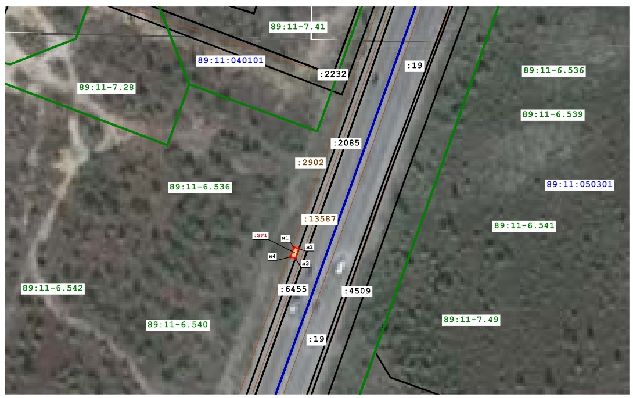

**Масштаб 1:1400**

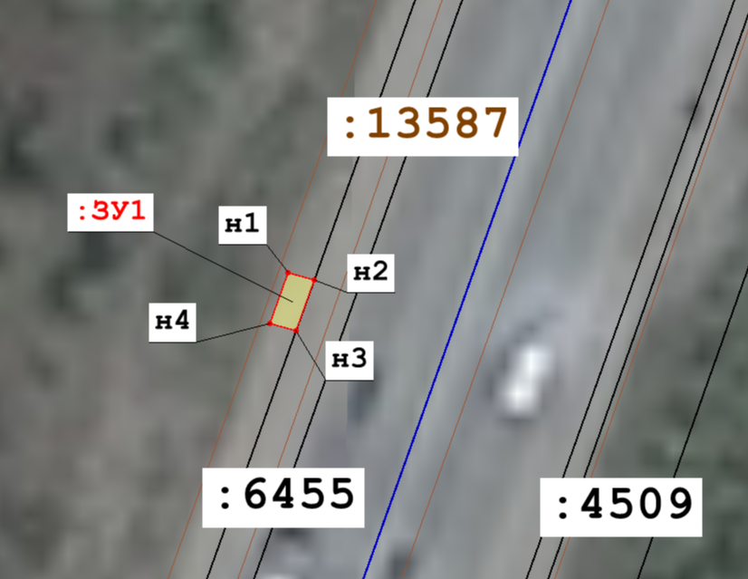

|  |  |
| --- | --- |
|  | Характерная точка границы размещения объекта, сведения о которой отсутствуют в ЕГРН, местоположение которой определено при кадастровых работах (новая характерная точка) |
|  | Границы размещения объекта |
| **:ЗУ1** | Условный номер образуемого земельного участка |
| **89:11:040101** | Номер кадастрового квартала |
| **:2232** | Кадастровый номер земельного участка |
| **:6401** | Обозначение и кадастровый номер объекта капитального строительства |